商城购物车开发文档

|  |  |  |
| --- | --- | --- |
| 文件状态： | 文件标识： | 公版项目 |
| [ ]草稿 | **当前版本：** | **1.0** |
| [ √ ]正式发布 | **作者：** | **吴智彬** |
| [ ]正在修改 | **完成日期：** | **2017-12-28** |

# 1概述

用户从商城主页，点击购物车图标，进入购物车页面，如下图：

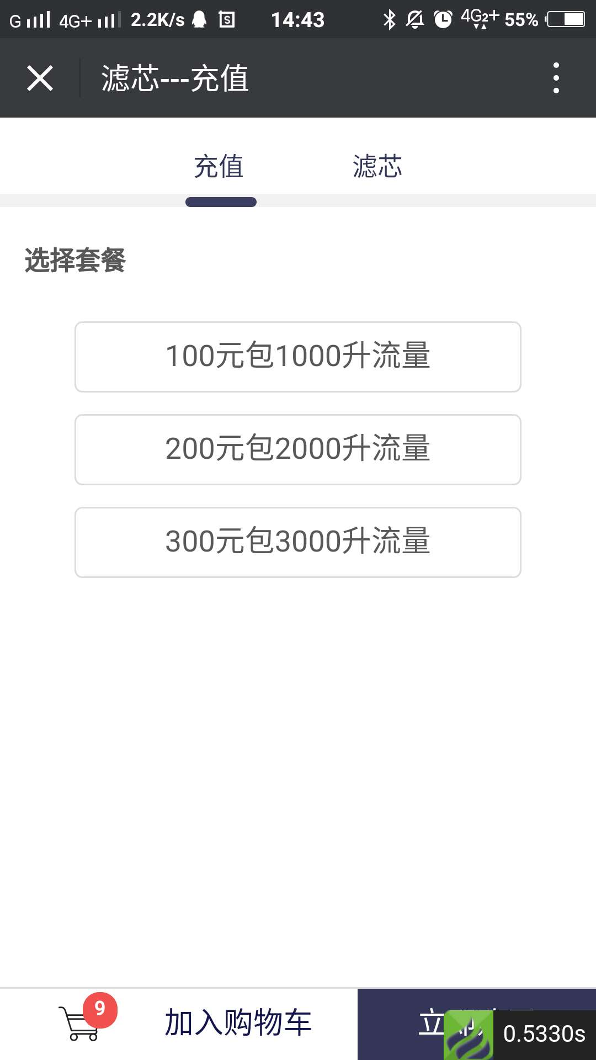

购物车流程图：

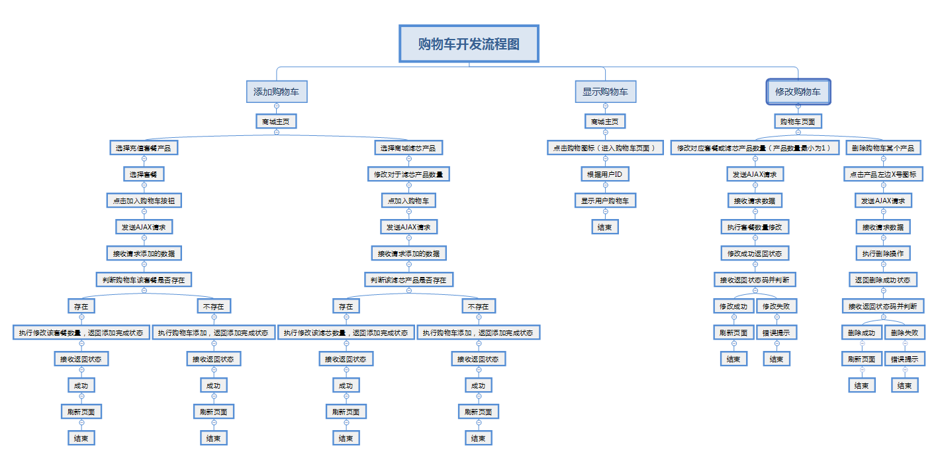

显示购物车产品：

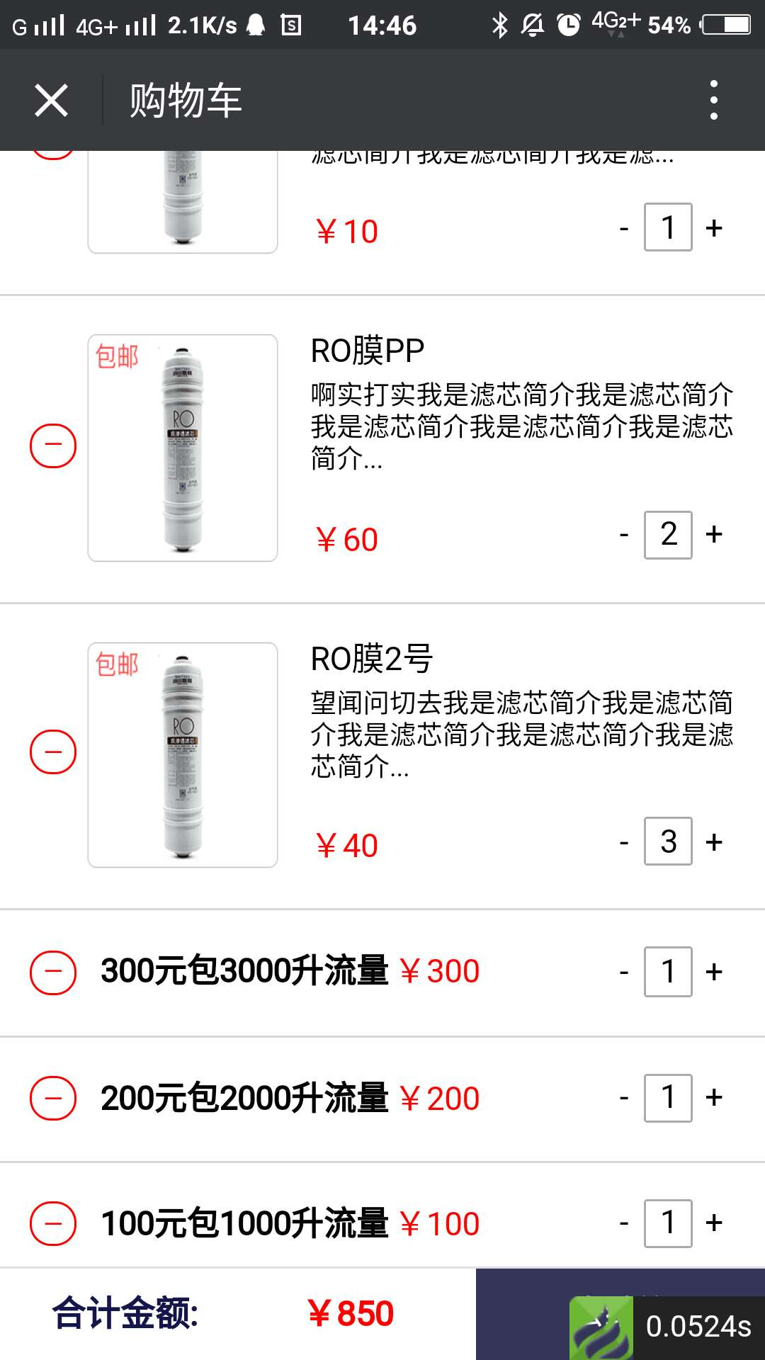

修改购物车产品数量：

点击加号（+）减号（-）或者直接输入数量，修改对应产品数量



删除购物车产品：

点击产品左边对应的红色减号（-）图标，删除产品。



# 2功能

1. 控制器：

dianqiu\project\Application\ Home\Controller\ShoppingCartController.class.php

1. 模型：

无

1. 视图：

dianqiu\project\Application\Home\View\ShoppingCart\shopBill.html

1. SQL：

dianqiu\doc\架构设计\开发文档\购物车开发文档\pub_cart_filters.sql

dianqiu\doc\架构设计\开发文档\购物车开发文档\pub_cart_setmeal.sql

1. 资源文件：

dianqiu\project\Application\ Home\Controller\ShoppingCartController.class.php

dianqiu\project\Application\Home\View\ShoppingCart\shopBill.html

dianqiu\doc\架构设计\开发文档\购物车开发文档\pub_cart_filters.sql

dianqiu\doc\架构设计\开发文档\购物车开发文档\pub_cart_setmeal.sql